**Мій портфель**.

*18.11.2022 1А Хоменко А.Ю.*

Мета:

навчальна: практикувати всі види мовленнєвої діяльності, ознайомити з новими лек­сичними одиницями;

розвивальна: розвивати інтелектуальні та пізнавальні здібності, різні типи пам'яті зорову, оперативну.

виховна: виховувати дбайливе ставлення до членів колективу, зацікавленість у розширенні своїх знань.

**Хід уроку.**

1. **Warm up. (**введення в іншомовну сферу)

**-** *поглянь і подумай, що ти кладеш в портфель*



1. 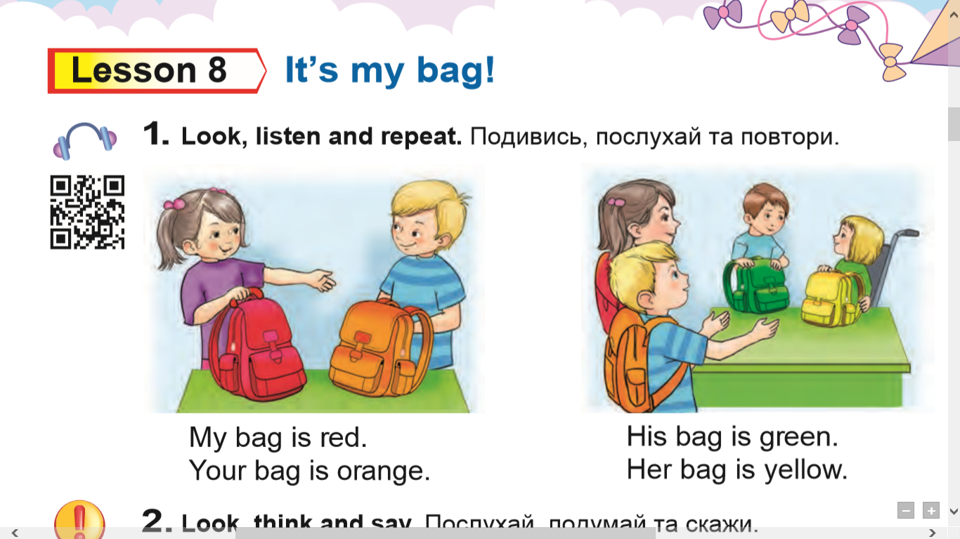**Reading**. Ex.1 p.25

* *Май бег із ред*
* *Йо бег із орендж*
* *Хіз бег із грін*
* *Хьо бег із єлоу*

1. **Listening.**

[**https://youtu.be/1-QXR3kZhO8**](https://youtu.be/1-QXR3kZhO8)